电子科技大学

标 准 实 验 报 告

（实验）课程名称 控制理论（上）

电子科技大学教务处制表

电 子 科 技 大 学
实 验 报 告

学生姓名：刘超然 学 号：2023060904025 指导教师：张刚
实验地点：主楼C2-505 实验时间：2025.5.24

一、实验室名称：控制理论实验室
二、实验项目名称：倒立摆控制系统稳定性与PID控制实验
三、实验学时：4学时
四、实验原理：
PID控制器是在工程中应用最为广泛的控制器。它包括比例（Proportion）、 积分（Integral）、微分（Derivative）三个环节。一般而言，增大比例系数将加快系统的响应，有利于减小静差，但是过大的比例系数会导致比较大的超调，并产生振荡，使稳定性变坏。增大积分环节作用有利于加快系统的响应，消除静差，但是会增大超调量，使系统的稳定性降低。增大微分系数有利于加快系统的响应速度，使系统超调量减小，缩短调整时间，稳定性增加，但在存在测量噪声的情况时，系统对扰动的抑制能力将会减弱。
五、实验目的：
1、掌握稳定性的概念与物理意义；
2、掌握基于模型的系统稳定性的根轨迹分析方法；
3、了解PID控制原理与实现，了解每个控制参数的作用；
4、掌握利用PID控制器控制倒立摆稳摆实验方法。
六、实验内容：
1、在Matlab辅助下，通过根轨迹理论分析获得三组P、I、D参数；分别通过数值仿真绘制闭环系统的单位阶跃响应和单位冲激响应曲线；计算闭环控制系统的极点，绘制零极点分布图；
2、当分别取三组PID参数时，目标角度设定为0°，对处于稳定状态的倒立摆施加小的冲激输入（扰动），记录倒立摆的冲激响应（需标明所采用的PID值，记录数据和曲线）；
3、讨论第2步所记录的系统响应为什么是这样的；
4、将目标角度改为+0.5°以及-0.5°，观察倒立摆的运动，记录倒立摆的阶跃响应（需标明所采用的PID值，记录数据和曲线）；
5、讨论第4步所记录的系统响应为什么是这样的；
6、结合实验数据，阐述对稳定性概念以及闭环控制系统作用的理解。
七、实验器材（设备、元器件）：
1、旋转电机一级倒立摆系统。
2、计算机MATLAB平台。
八、实验步骤：
I、数值仿真实验
1、运行Matlab代码，根据根轨迹曲线，选择三组K_{p}、K_{I}、K_{D}值；完成实验任务1；给出选取极点的根轨迹图等中间信息。
2、通过Matlab代码绘制闭环系统的单位冲激响应和单位阶跃响应，绘制闭环系统的零极点分布图，完成实验任务1。
II、倒立摆实验
1、双击打开“实验五 PID 法校正实验”模块后，双击打开“实物控制模型”模块，打开Simulink模型，如图3-3-1所示。
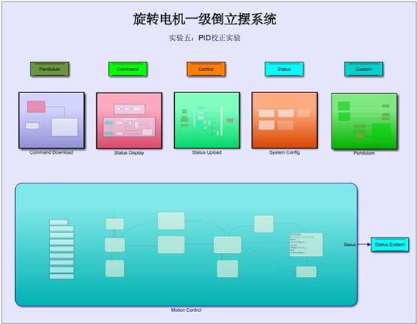
图3-3-1 PID 校正实验的人机界面
2、点击编译部署按钮（Build, Deploy & Start）,程序开始编译，点击状态栏中间的查看诊断（View diagnostic）按钮可以查看编译进度以及是否发生错误。若发生错误，需要根据错误原因先处理。
3、打开人机交互软件，刷新当前串口，选择相应串口并点击连接。选择实验 5 PID 法校正实验，如图3-3-2所示。
4、点击复位按钮，系统会进入到复位状态（802x），复位完成后，自动回到空闲状态（0000）。
5、选择加速度模式，点击启动按钮，系统会进入到启动状态（801x），启动完成后，自动进入到准备状态（1000）。
6、点击回零运动按钮，系统会进入到回零运动状态（101x），回零完成后，系统 自动回到准备状态（1000）。
7、检查此时摆杆角度是否显示为-180°或+180°，滑块是否处于导轨中间位置，滑块值是否在0 mm附近。
8、点击开始运动按钮，系统进入到运动状态（102x）。
9、在比例系数、积分系数和微分系数依次输入通过根轨迹辅助选择的PID值，目标角度设置为0°，点击参数下发，将摆杆扶起到竖直向上位置至0°附近，松手后观察系统运行情况，同时利用小幅冲激输入保持滑块在滑轨区间运行，完成实验任务3。
10、当滑块运行到靠近左端的位置，在目标角度输入改为+0.5°，点击参数下发，观察滑块位置和摆杆角度的响应波形，同时利用小幅冲激输入保持滑块在滑轨区间运行，记录数据和曲线；当滑块运行到靠近右端的位置，在目标角度输入改为-0.5°，点击参数下发，观察滑块位置和摆杆角度的响应波形，同时利用小幅冲 激输入保持滑块在滑轨区间运行，记录数据和曲线，完成实验任务4。
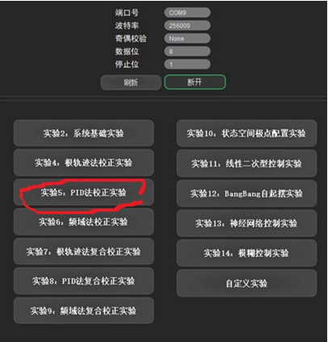
图3-3-2 串口选择与实验项目选择
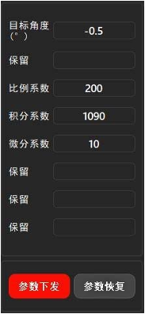
图3-3-3 参数下发界面
11、点击停止运动按钮，系统会回到准备状态（1000）。
12、点击关闭按钮，然后关闭电源开关及总开关。实验完成。
九、实验数据及结果分析：
I、数值仿真实验：
1. 实验数据
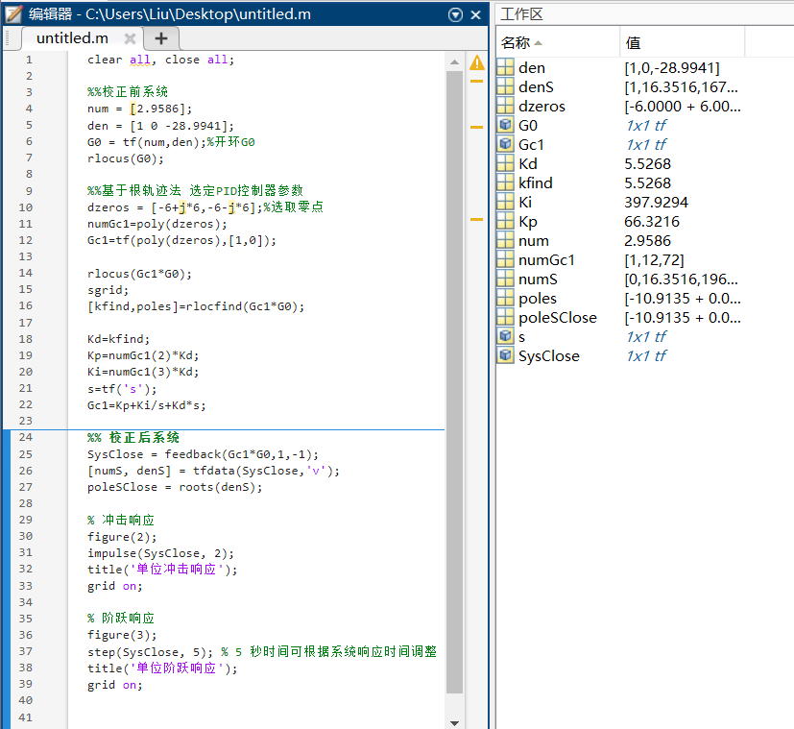
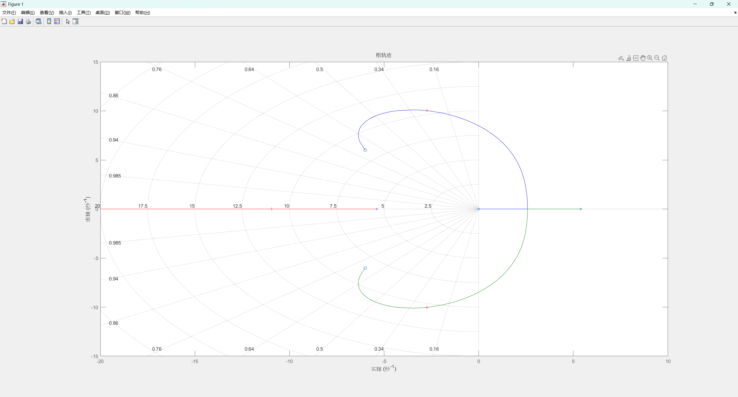
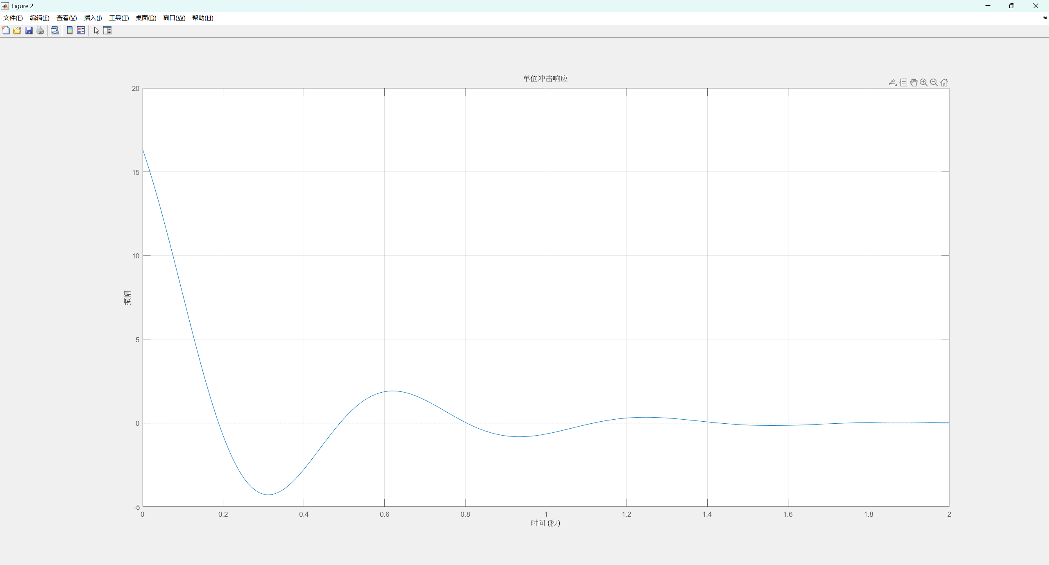
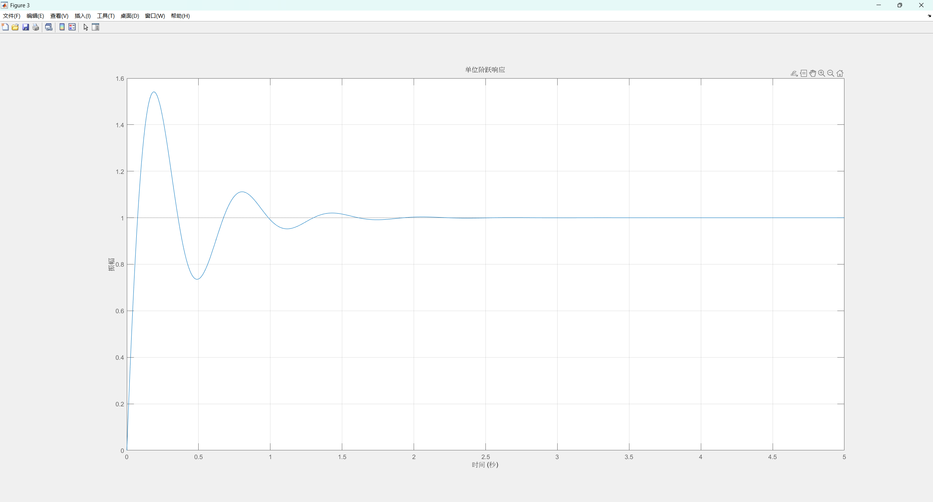
选取零点-6+j*6和-6-j*6，K_{p}=66、K_{I}=400、K_{D}=5.5
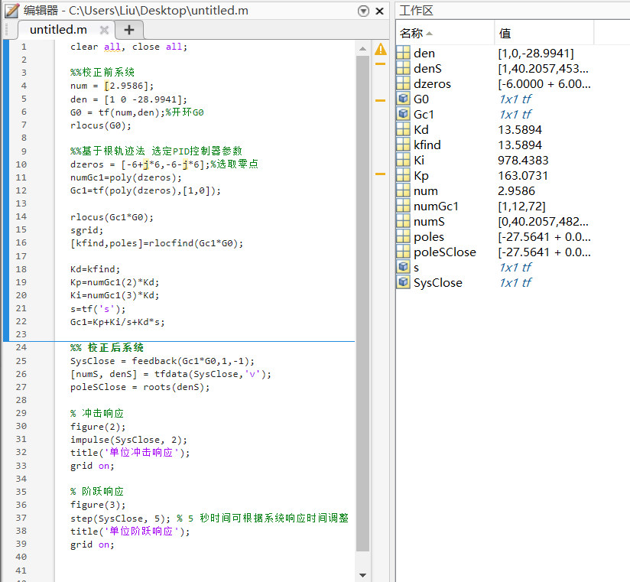
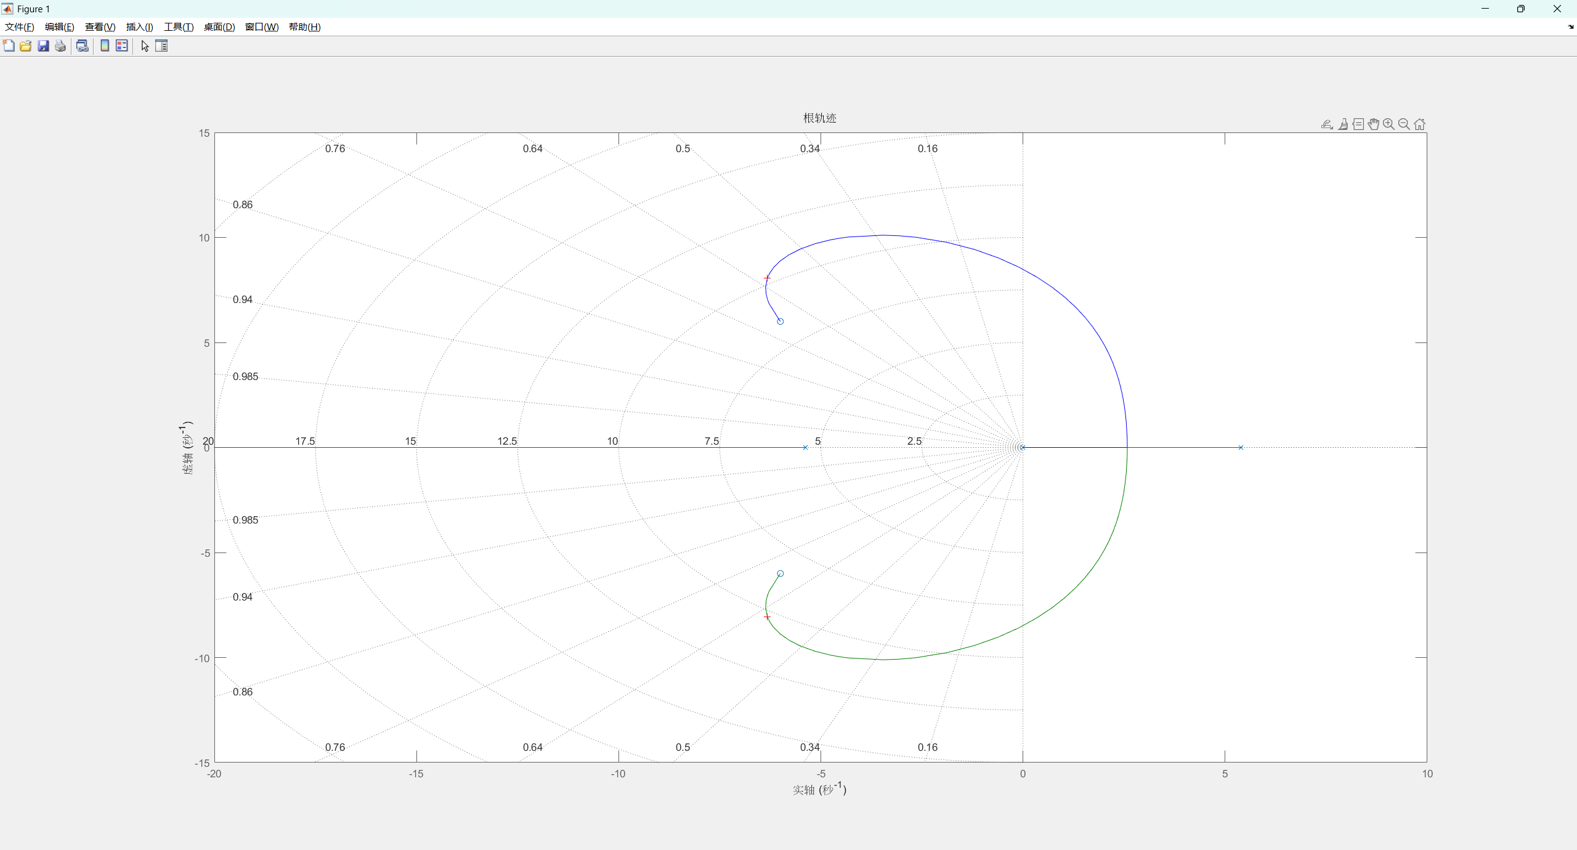
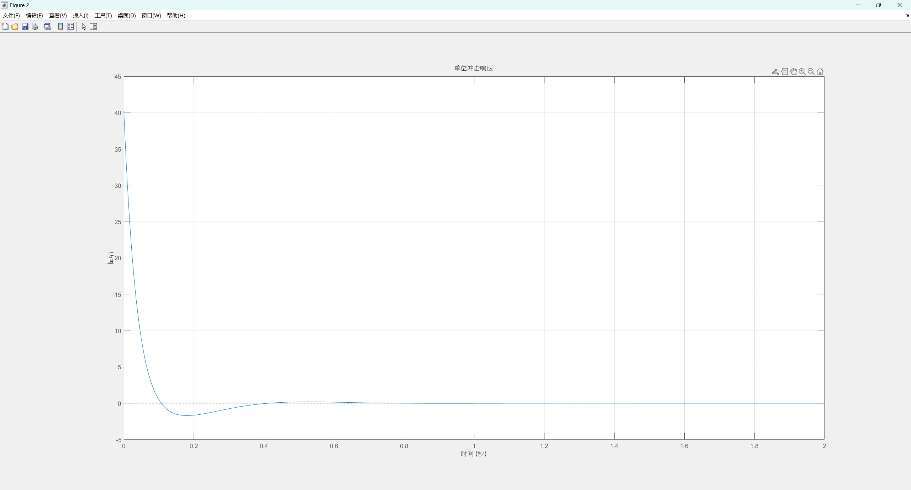
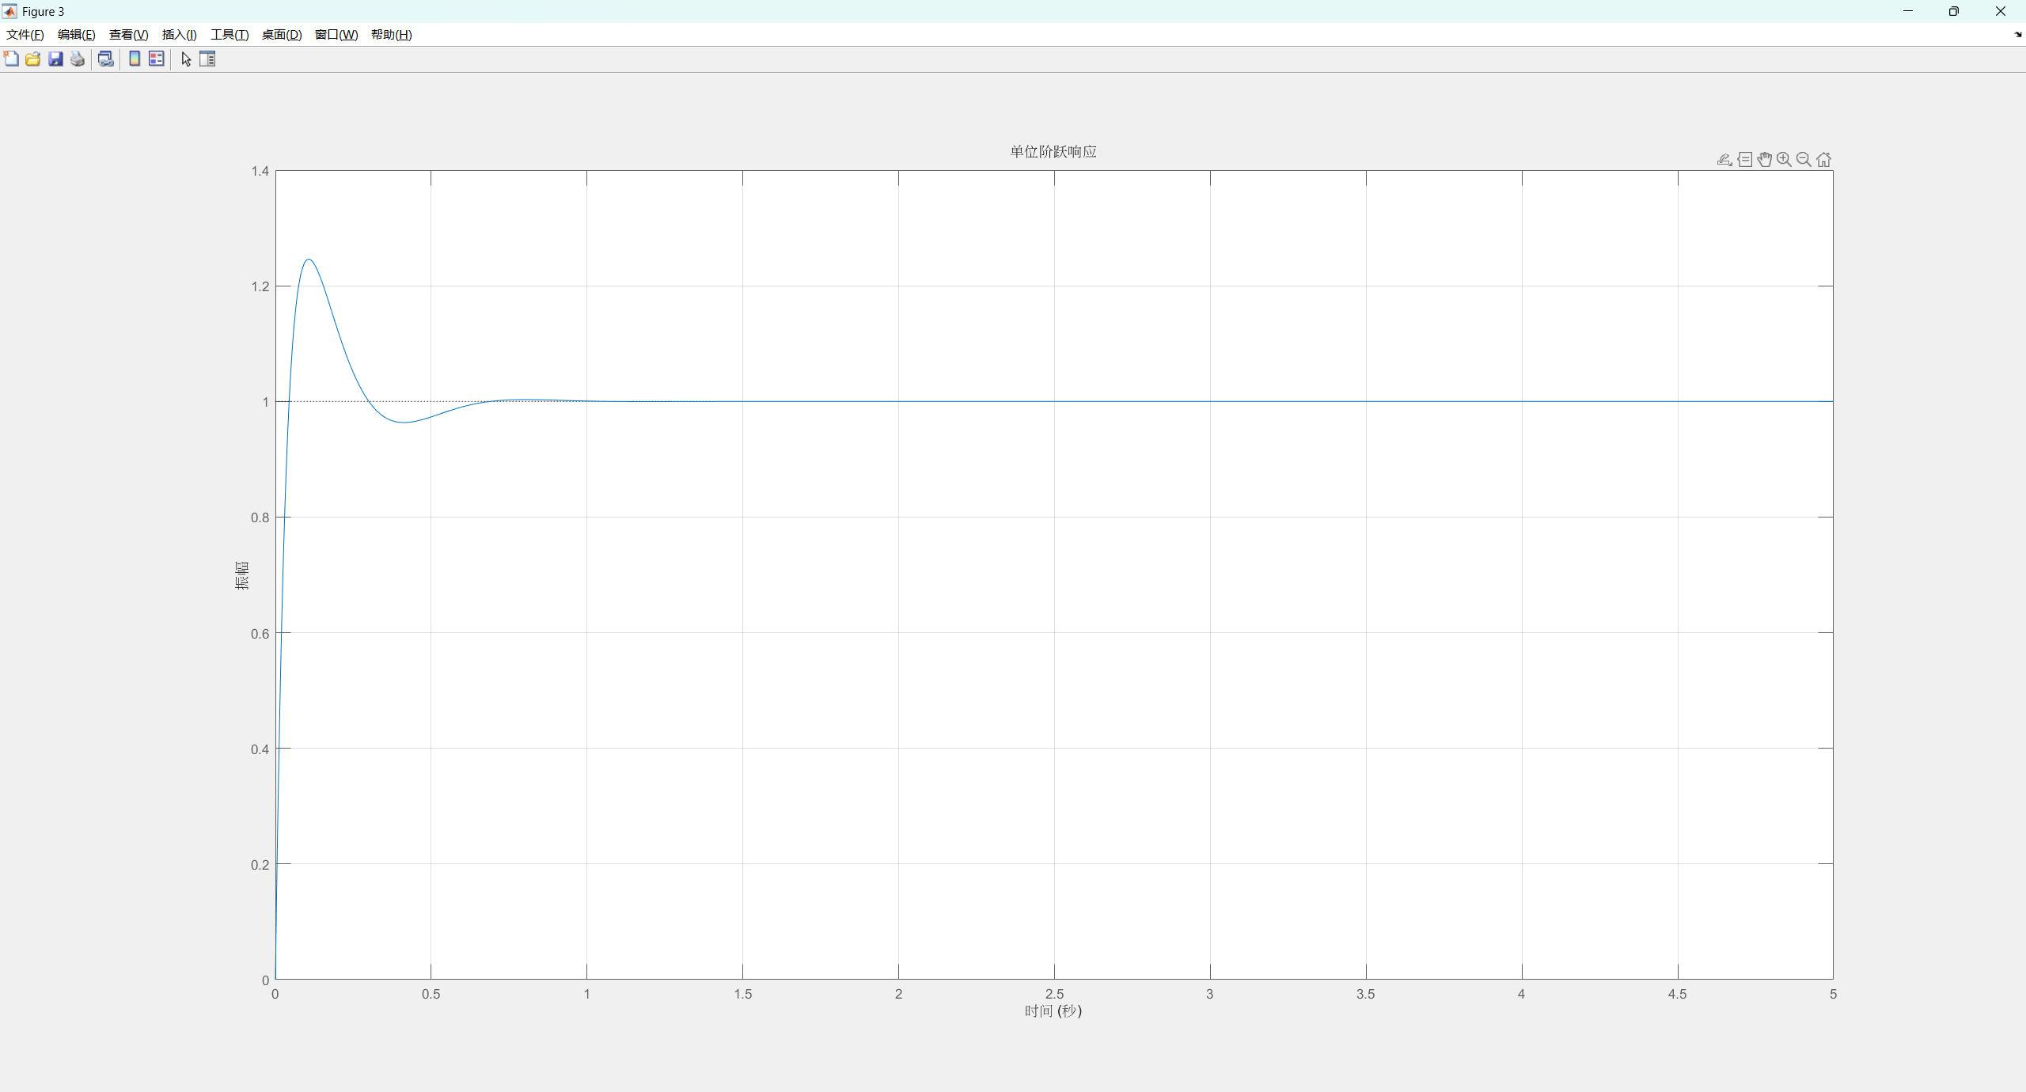
选取零点-6+j*6和-6-j*6，K_{p}=163、K_{I}=977、K_{D}=13.5
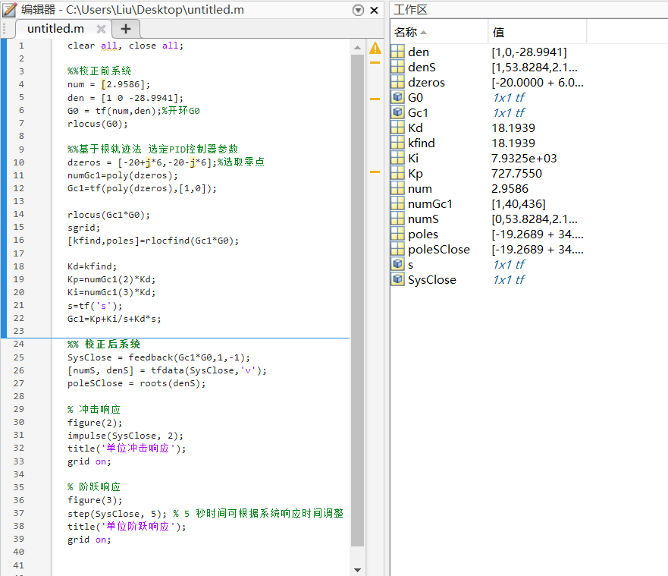
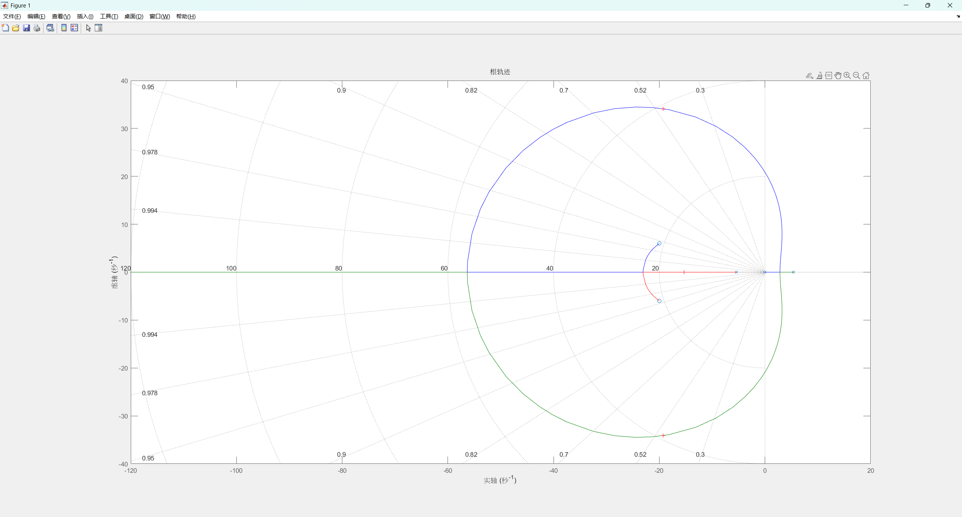
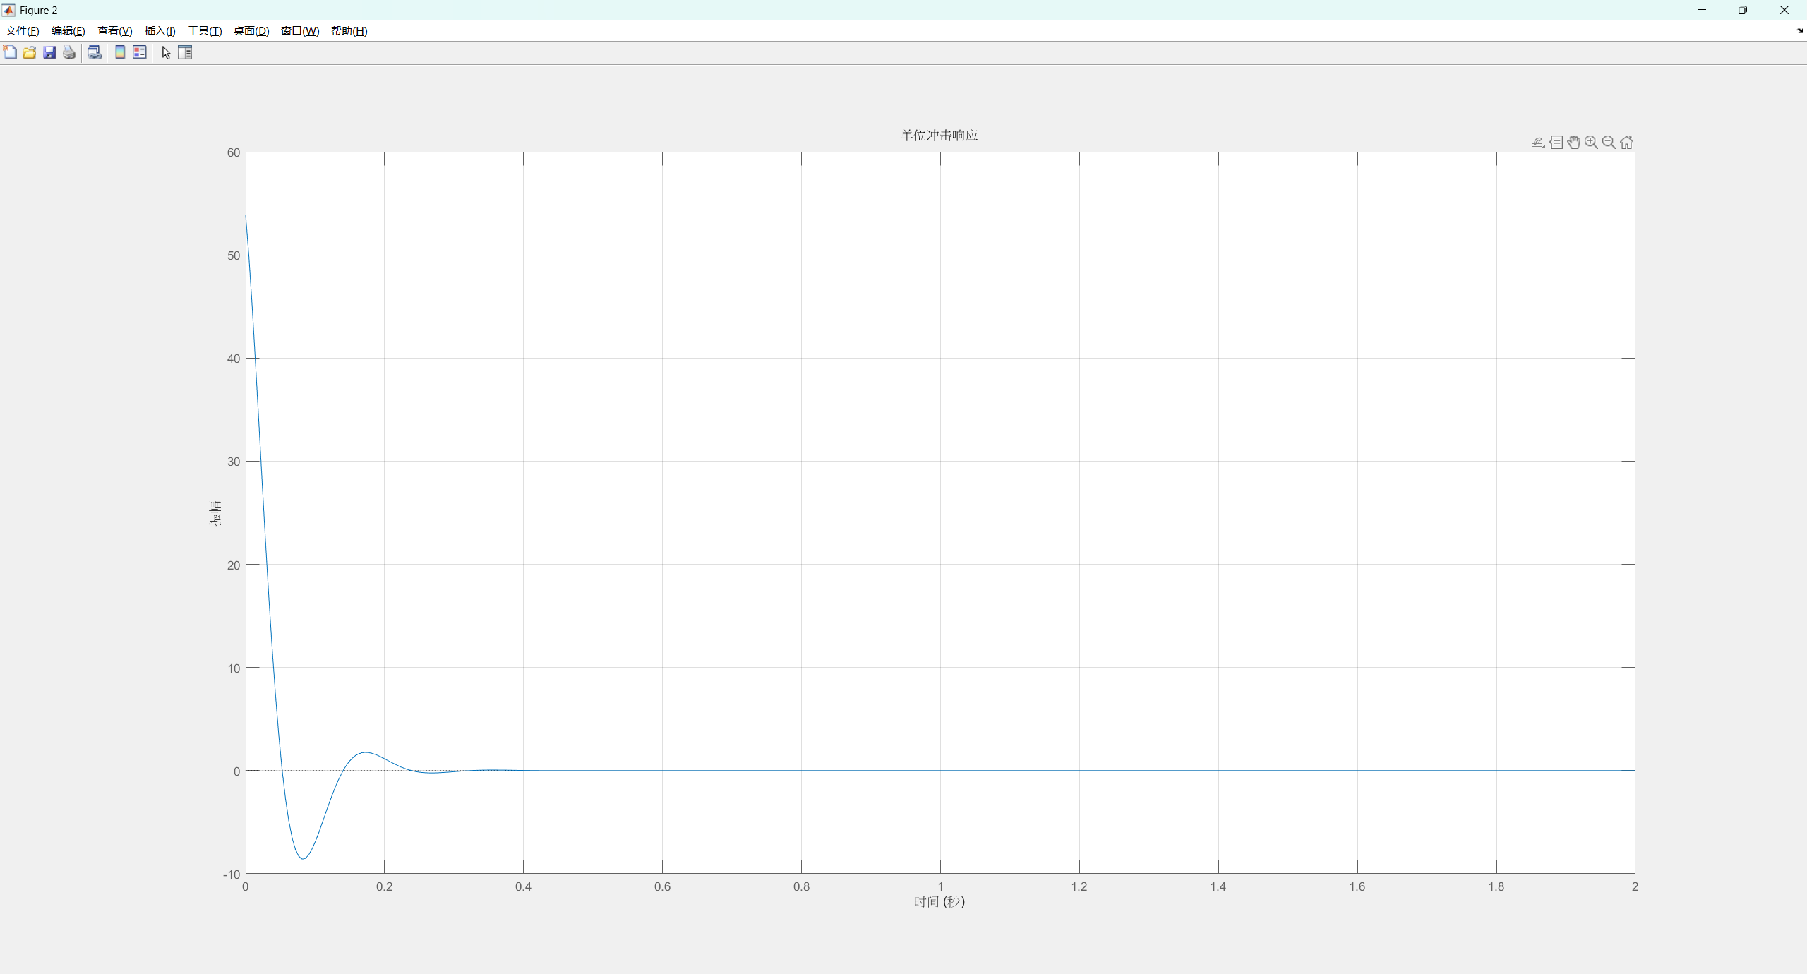
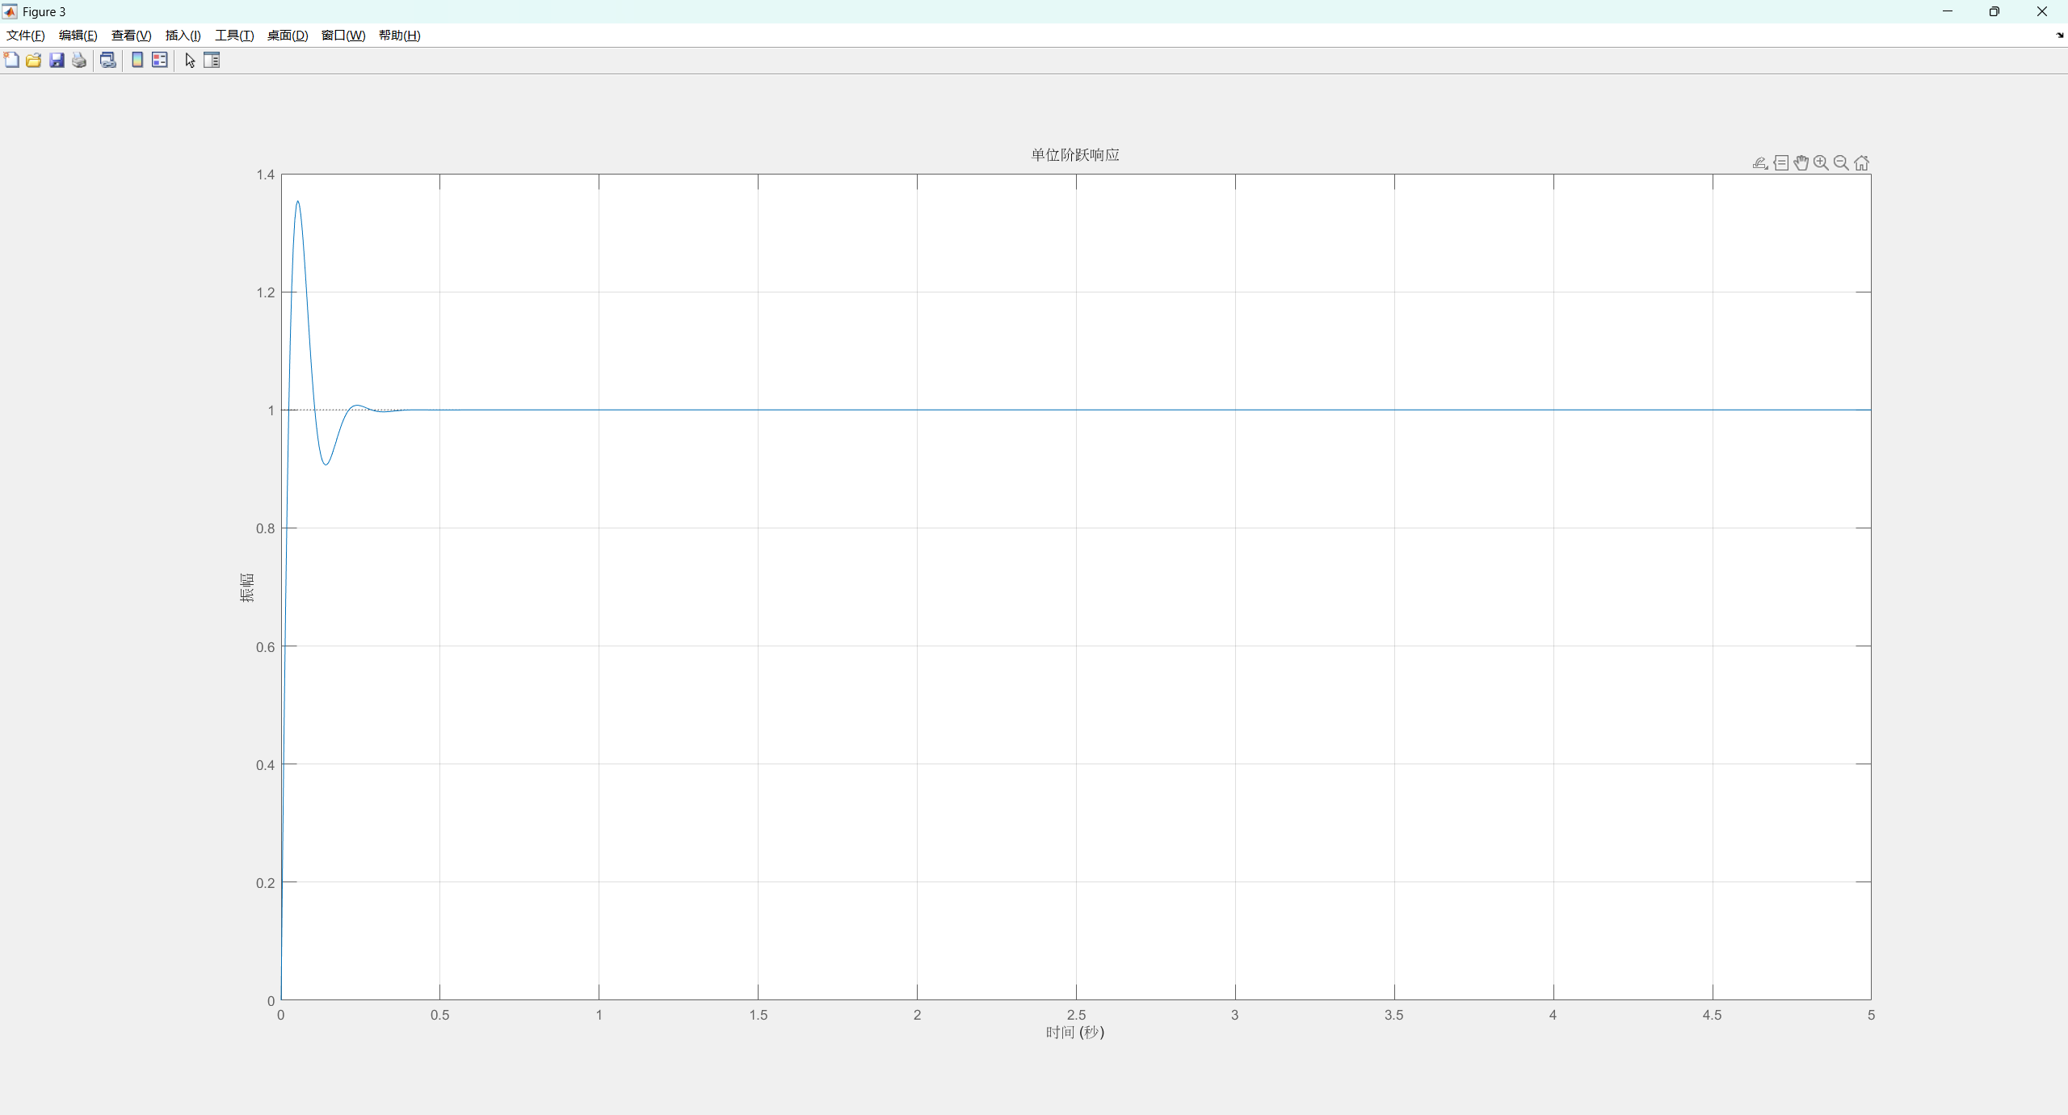
选取零点-20+j*6和-20-j*6，K_{p}=728、K_{I}=7937、K_{D}=18.2
2. 结果分析
在仿真环境中，对三组不同的PID参数进行根轨迹和时域响应分析，可以直观地观察参数变化对系统性能的影响。根轨迹法表明，系统稳定性由闭环极点分布决定，当闭环极点全部位于复平面左半侧时系统稳定。
仿真结果显示，随着比例增益Kp的增大，系统响应速度加快，但闭环极点向虚轴靠近，导致超调量增大、稳定性下降；增加积分增益Ki可以消除稳态误差，但过大会引入震荡，使系统易发散；提高微分增益Kd则使闭环极点偏移至更左侧，增大系统阻尼，显著减小超调和振荡，从而提高稳定性。
综上所述，三组参数体现了常见的性能权衡：第一组参数中比例项最大，系统响应最快但超调最大；第二组参数在比例与微分间取得平衡，上升时间适中且超调有所抑制；第三组参数则进一步加强微分作用，获得最小超调和最佳稳定性，但响应速度相对较慢。
具体地，可以归纳出以下几点：
1、比例增益Kp：增加后系统上升时间缩短、响应更迅速，但相应地超调量增大，稳定性变差。
2、积分增益Ki：存在时可消除稳态误差，使最终值准确达到目标，但过大易引入迟滞和震荡。
3、微分增益Kd：增大可提高系统阻尼，减小超调和振荡，加快系统衰减，使系统更平稳。
II、倒立摆实验
1. 实验数据
第一组数据选取零点-6+j*6和-6-j*6，K_{p}=66、K_{I}=400、K_{D}=5.5：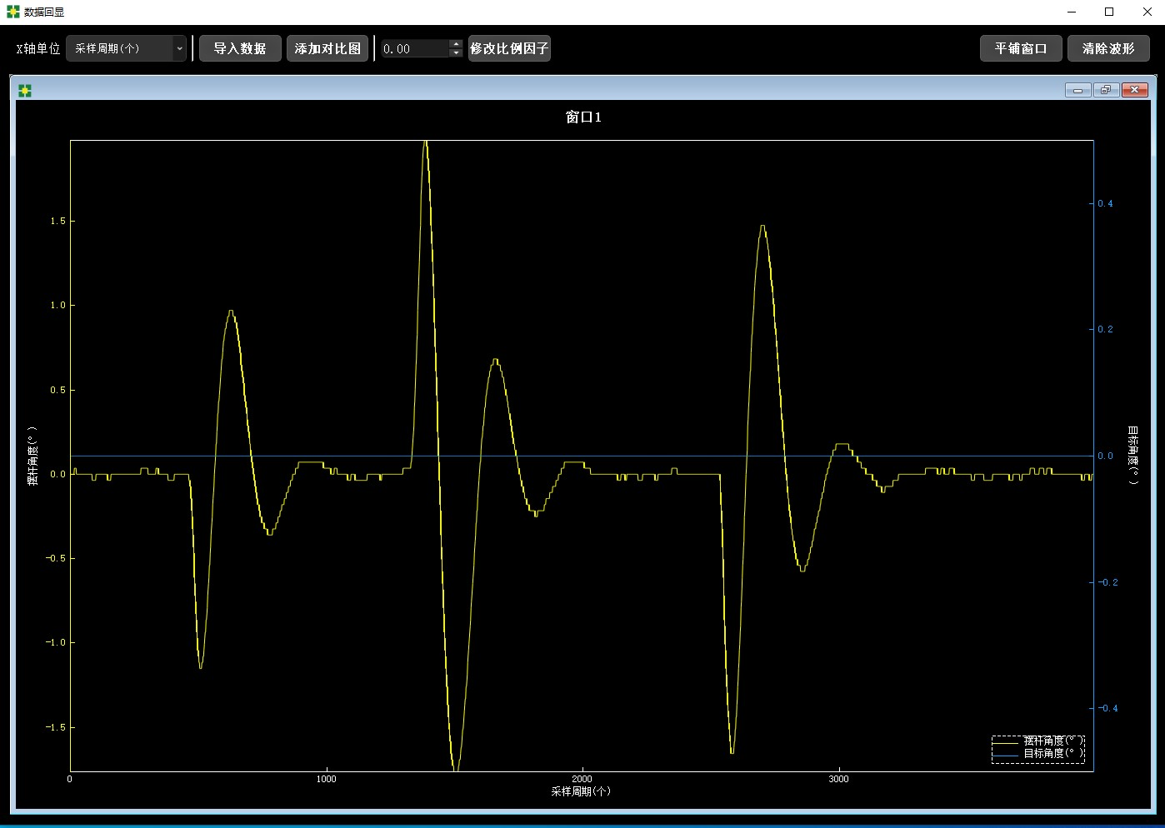
冲击响应
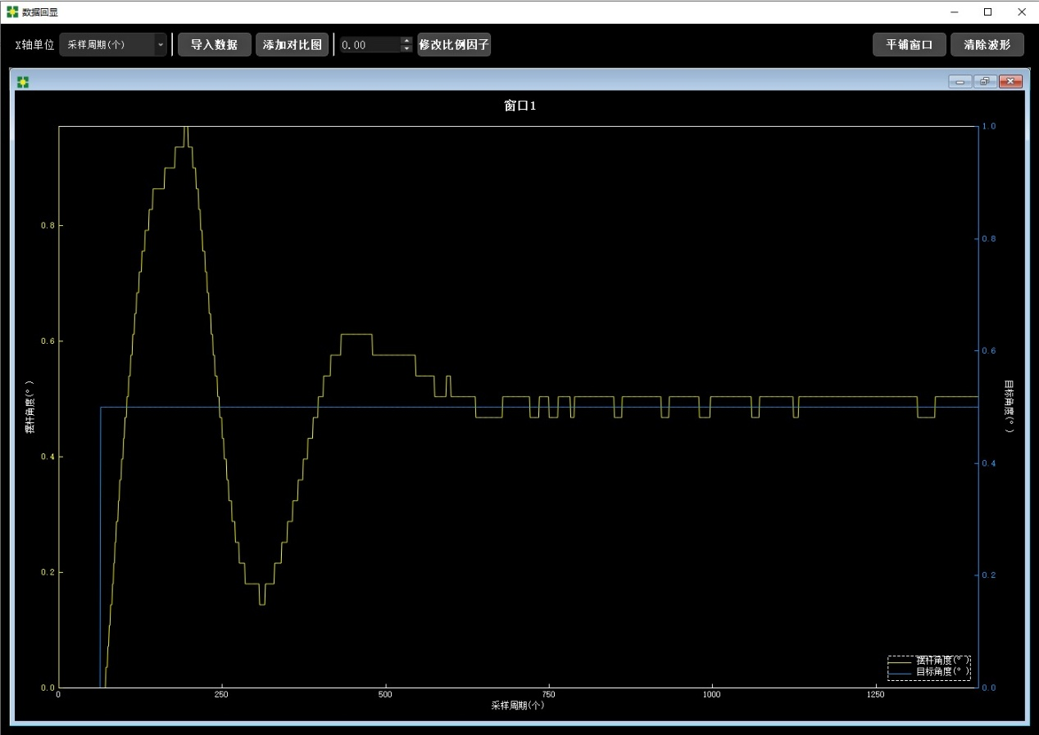
0.5阶跃响应
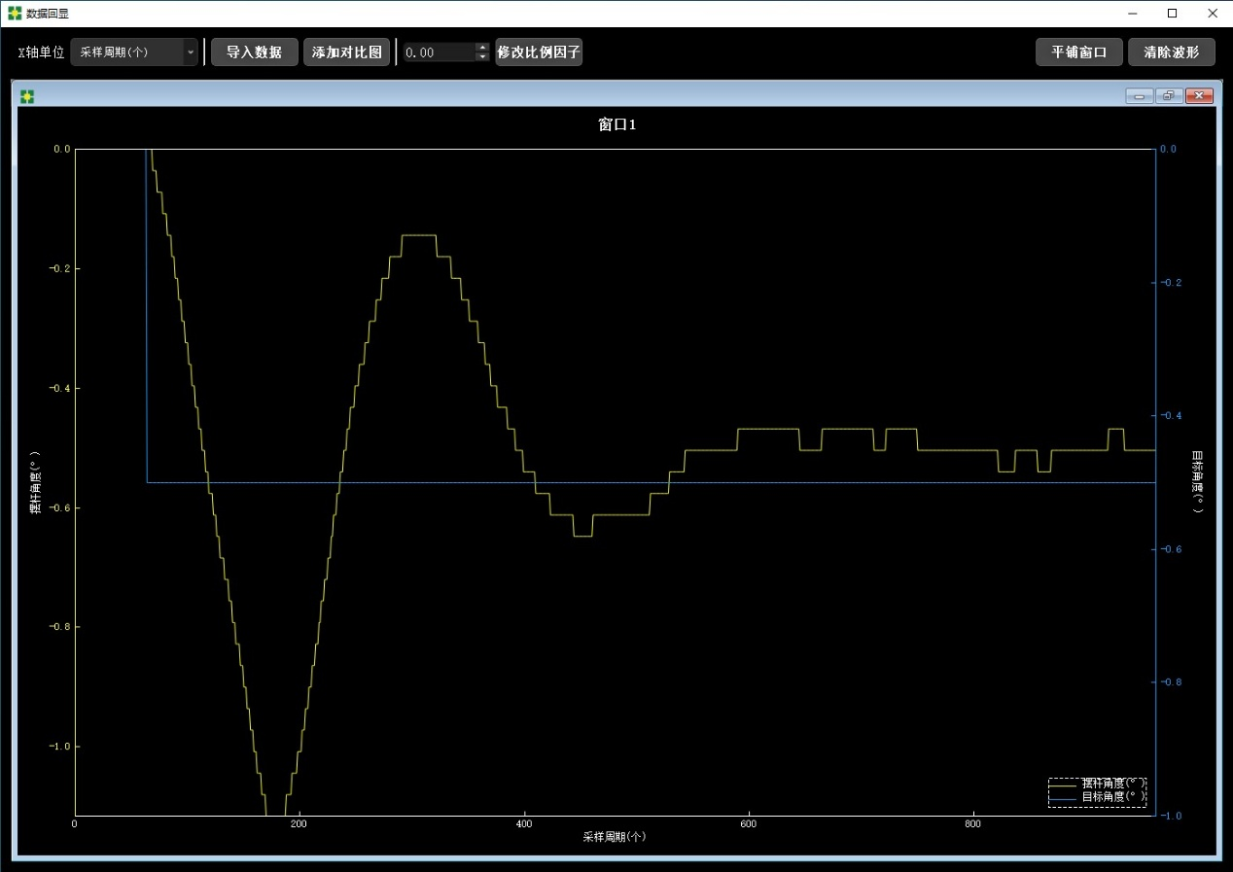
-0.5阶跃响应
第二组数据选取零点-6+j*6和-6-j*6，K_{p}=163、K_{I}=977、K_{D}=13.5：
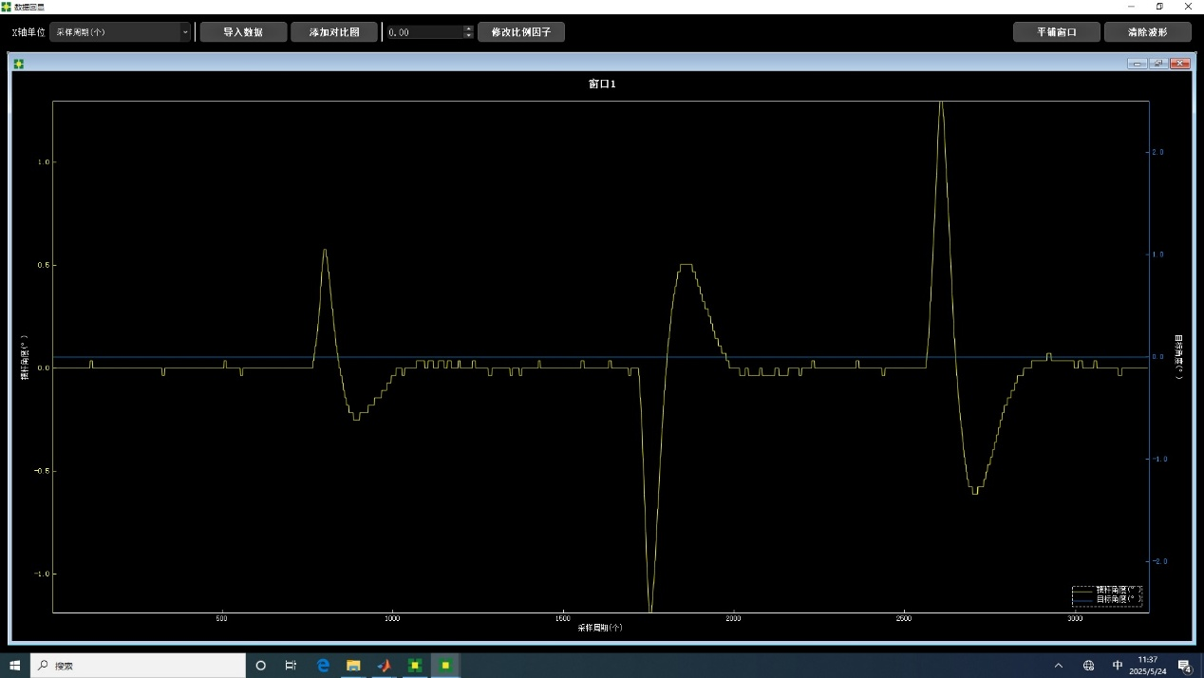
冲击响应
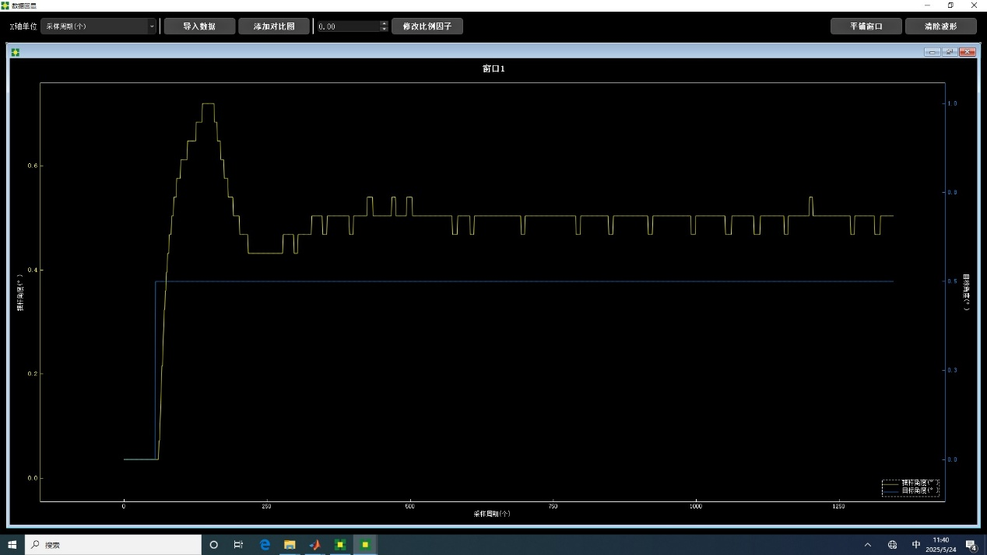
0.5阶跃响应
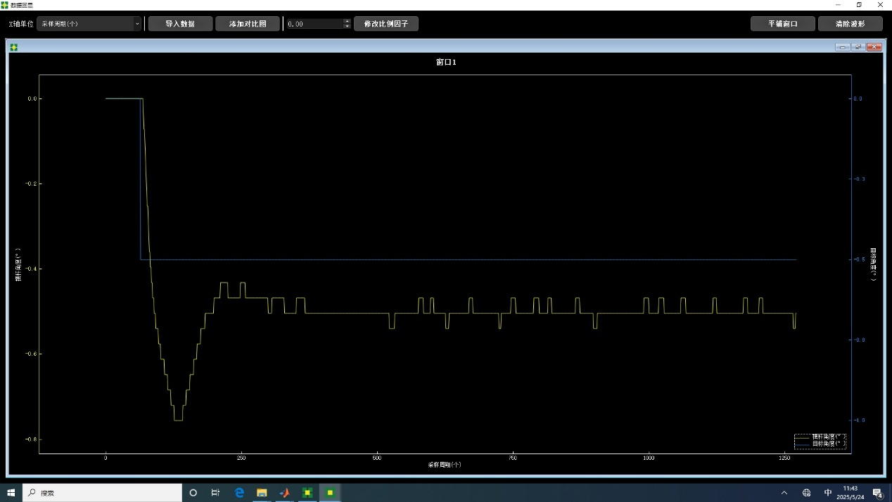
-0.5阶跃响应
第三组数据选取零点-20+j*6和-20-j*6，Kp=728、KI=7937、KD=18.2：
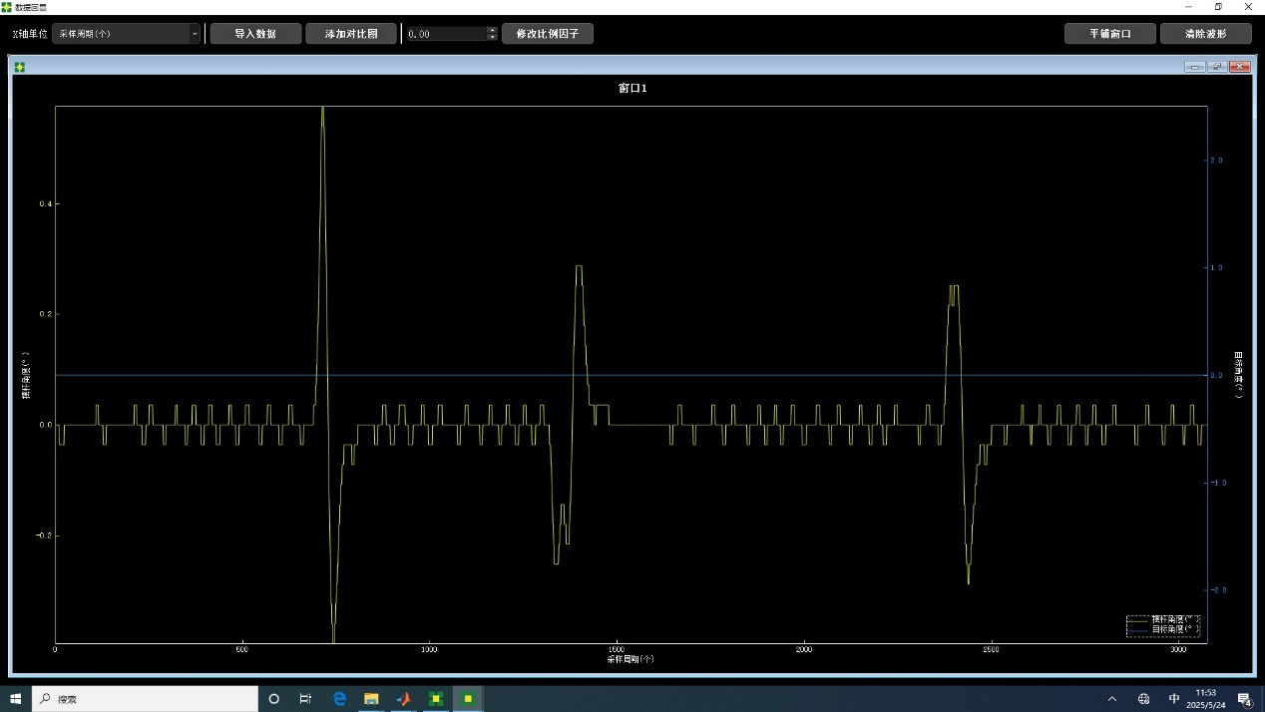
冲击响应
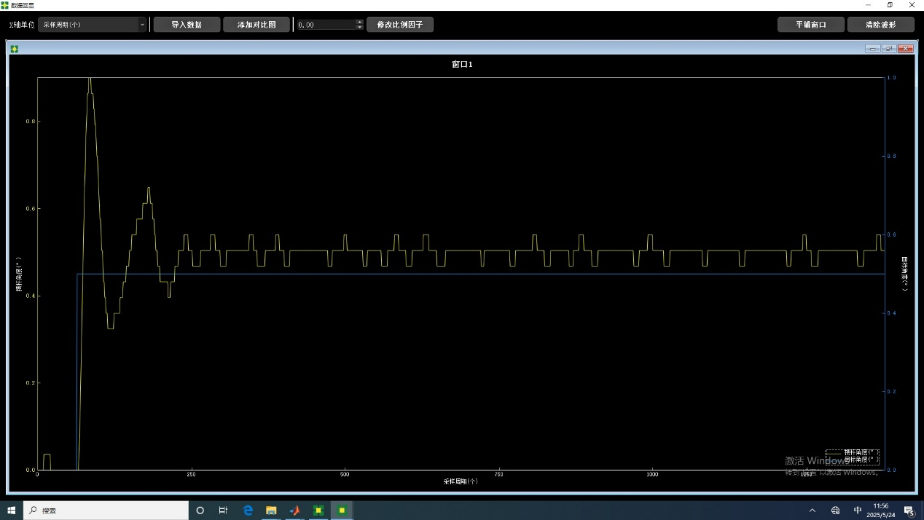
0.5阶跃响应
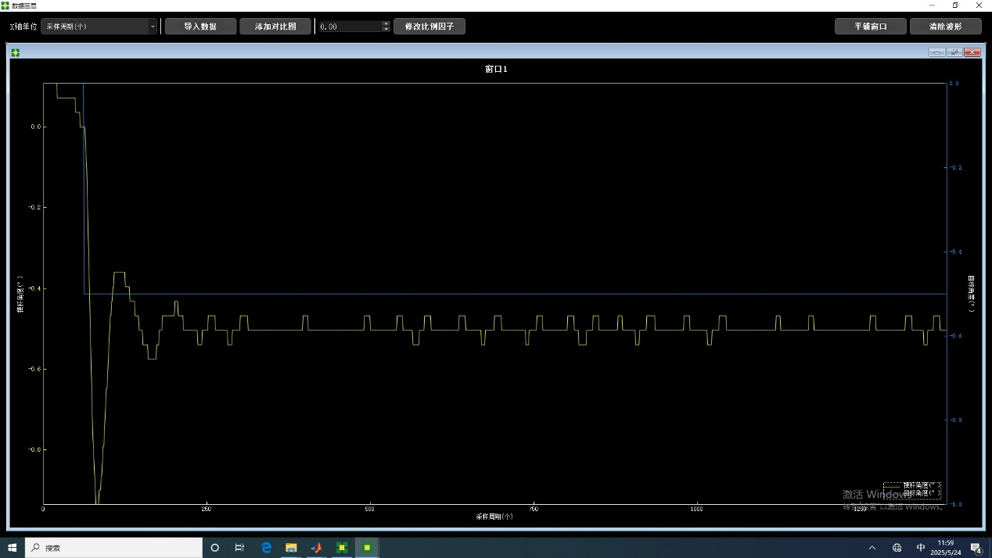
-0.5阶跃响应
2. 结果分析
在物理实验中，分别施加冲击干扰和阶跃目标角度变化来验证控制效果：
1、冲击响应：在受到短时扰动时，摆杆角度从平衡位置偏移，PID控制器根据参数产生修正力使其恢复。
实验结果表明，参数组1（高Kp、低Kd）下，摆杆偏移最大且振荡显著，恢复时间最长；而参数组3（高Kd）下，摆杆偏移角度最小，超调和振荡明显减小，较快回到平衡位置。这与理论一致：通过增大微分增益可以有效降低超调，提高系统稳定性。参数组2的性能介于二者之间，综合了较快响应和较小振荡的特点。
2、阶跃响应：在目标角度发生变化时，各参数组均快速跟踪至新角度，但超调和稳定过程不同。
参数组1响应最快但伴随较大超调；参数组3响应较平缓，到达目标角度时震荡最小。明显的观察是：具有较大Ki的参数组消除了稳态误差，最终稳态几乎无偏差，这与“积分作用用于消除稳态误差”的结论相符。
总体上，系统的动态特性（超调量、调节时间等）与仿真结果一致：高比例增益带来快速响应，高微分增益抑制超调，高积分增益消除稳态误差。
十、实验结论：
本实验验证了PID控制器在倒立摆系统中稳定控制的不二作用。PID控制器通过比例项加快系统响应，通过微分项抑制超调振荡，通过积分项消除稳态误差，使本质上不稳定的倒立摆得以稳定平衡。
实验结果清晰地反映出：增大比例增益提高响应速度，但带来更大的超调；增大积分增益消除稳态误差但可能引发震荡；增大微分增益则明显降低超调、增强阻尼性能。这些规律与理论高度一致：比例增益加快响应、积分增益消除稳态误差、微分增益减小超调。
因此，通过合理的PID参数调整，能够显著改善倒立摆的控制性能，实现快速平稳的平衡控制，验证了控制理论在实际系统中的应用效果。
十一、总结及心得体会：
倒立摆控制实验使我们对控制系统的稳定性和PID调参有了深刻体会。
倒立摆作为一个非线性强耦合、不稳定的系统，其平衡维持需要连续修正反馈误差。本实验中发现，闭环系统性能对PID参数非常敏感，稍有不当即可导致持续振荡或死摆，这加深了对闭环极点位置与系统动态性能关系的理解。在工程实践中，还需考虑摩擦、传感器噪声、延迟等非理想因素，这些都使实际响应与仿真存在差异。
通过本次实验，我们认识到：理论设计与实际系统需反复调试验证；PID参数调节需要兼顾快速性与稳定性；同时，也见识到PID控制器结构简单而功能强大，在工业自动化控制领域有广泛应用，掌握其调参方法具有重要工程意义。这些体会为今后学习和设计复杂控制系统奠定了实践基础。
十二、对本实验过程及方法、手段的改进建议：
1、完善实验平台：提高倒立摆系统的机械加工精度，减小传动摩擦和惯性，以减小系统非线性误差；增强传感器（如编码器、陀螺仪）的精度与采样速率，提高数据可靠性。
2、优化数据采集与处理：在控制器中加入滤波算法或硬件滤波器，以抑制噪声干扰；增加数据采样频率并实时监控，使响应曲线更平滑、准确。
3、改进参数调节方法：可引入自动整定算法（如Ziegler–Nichols经验法或自整定模糊PID），减少人工调参时间；在仿真中加入更多实际因素（如摩擦、非线性耦合），使参数选择更贴近实验需求。
4、优化实验步骤：在实验前进行充分的校准与预热，确保电机与传感器状态稳定；增加多组对比实验，统计分析结果，提高结论的可靠性。

报告评分：
指导教师签字：

